Szanowni Państwo,
Mamy przyjemność zaprezentować Państwu ofertę firmy R.Power Sp. z o.o. dotyczącą dzierżawy gruntu pod inwestycję elektrowni słonecznej.

R.Power jako lider rynku aktywnie poszukuje nowych lokalizacji do długoterminowej dzierżawy na potrzeby budowy nowych elektrowni fotowoltaicznych. W związku z powyższym, chcielibyśmy zaproponować Państwu możliwość korzystnego wydzierżawienia gruntów gorszej klasy i osiągniecia wysokich zysków sięgających ponad 500 tyś. zł.
W tym celu poszukujemy terenów spełniających poniższe kryteria:
• powierzchnia minimum 2 ha,
• bez miejscowego planu zagospodarowania przestrzennego,
• klasa gruntu IV lub gorsza,
• bez drzew i zabudowań
• obszar nie objęty formami ochrony przyrody.

Osoby zainteresowane prosimy o kontakt telefoniczny pod numerem 883-350-147 lub mailowy pod adresem gmina@rpower.pl

Serdecznie zapraszamy do współpracy!
R.Power Sp. z o. o.
www.rpower.pl

Tel.: 883 350 147
Mail: gmina@rpower.pl

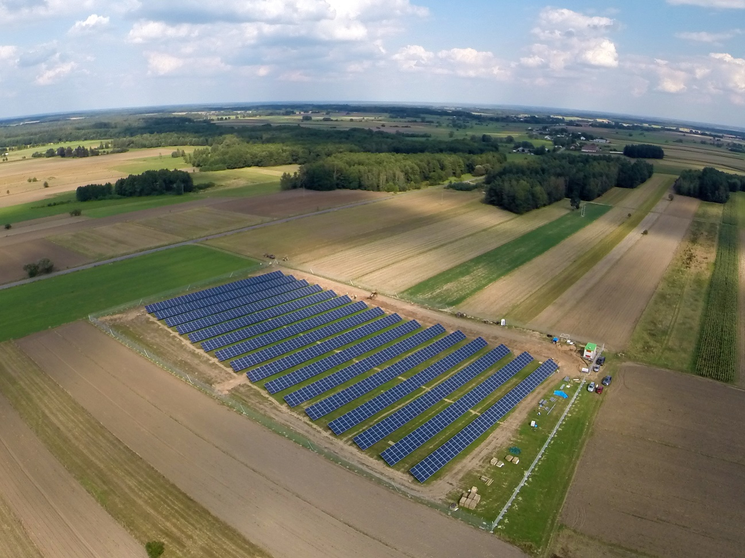
Elektrownia Słoneczna R.Power - Jedwabne

